H2

LA PASSWORD ES <BLANCK>, o NONE

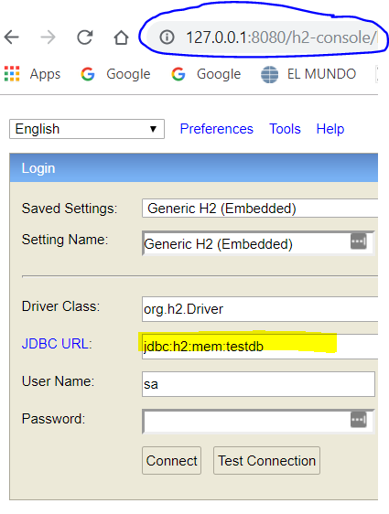

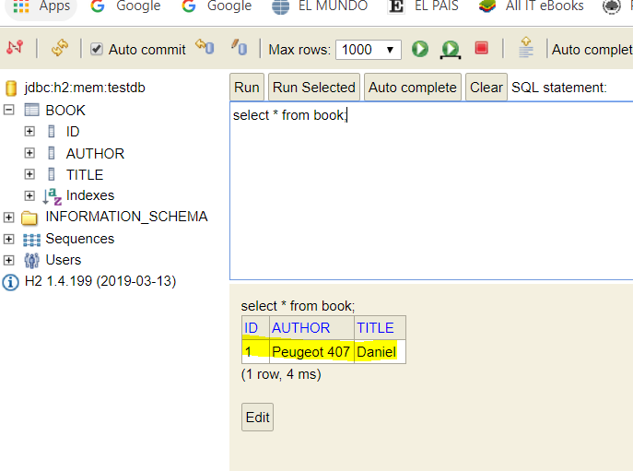

application.properties examples

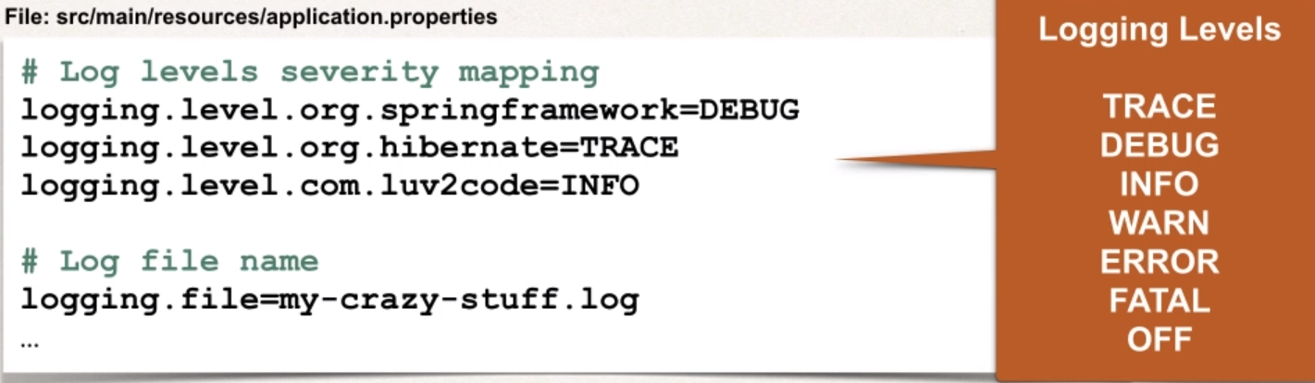

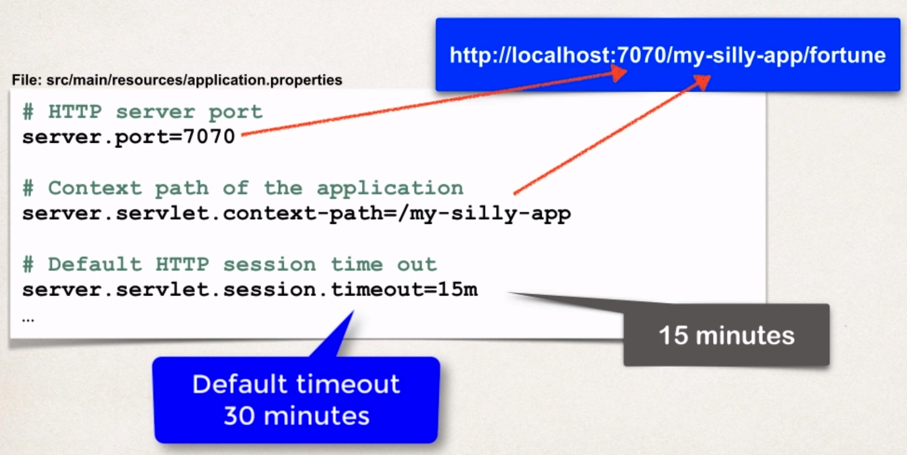

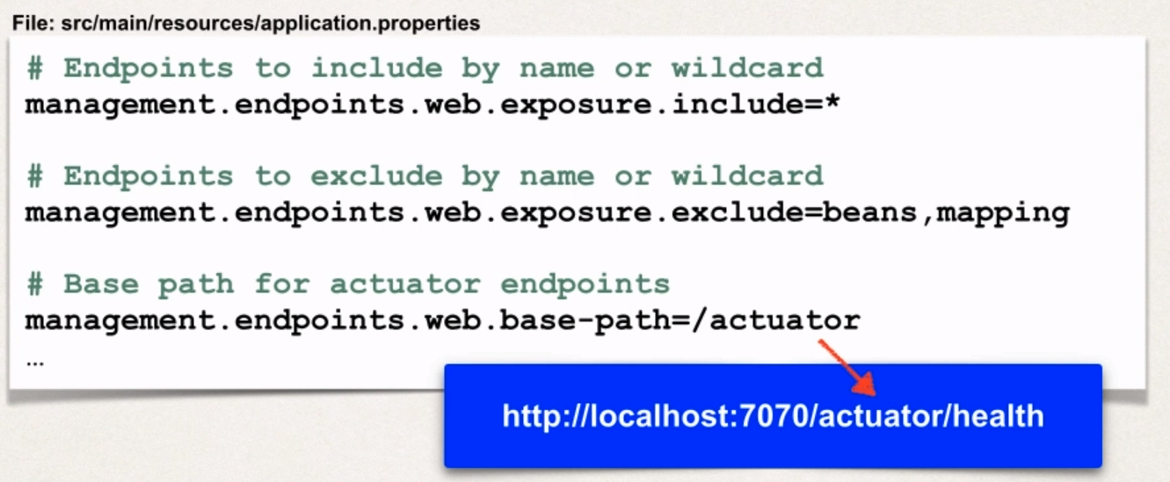

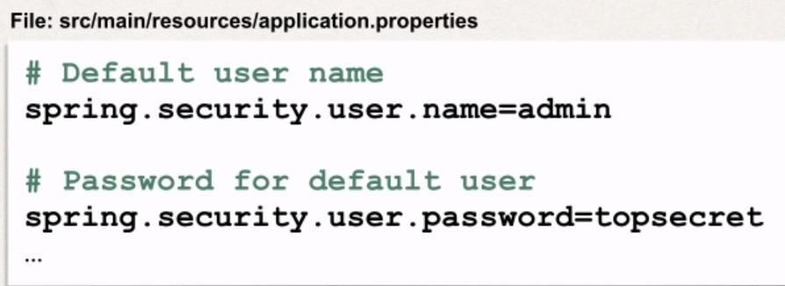

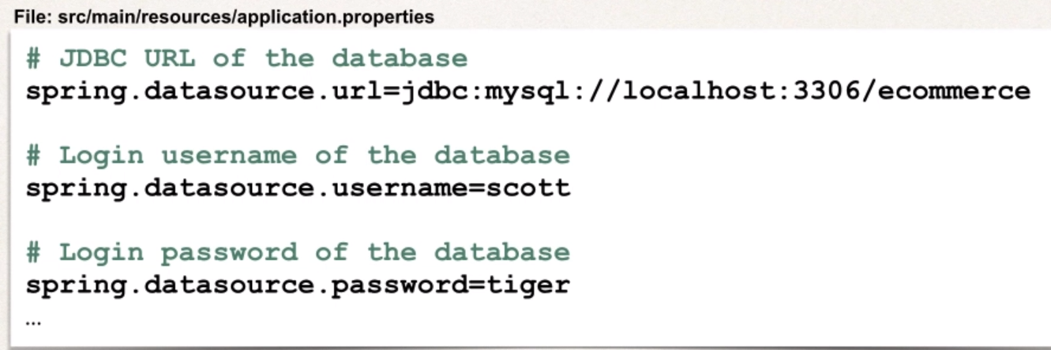

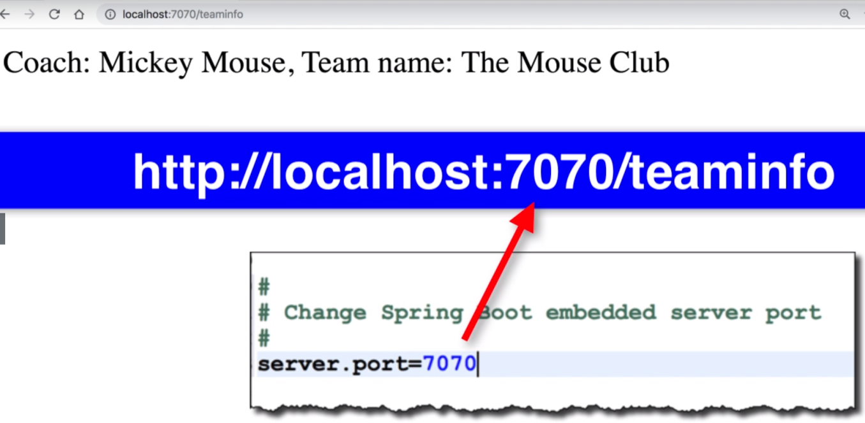

**CRUD WITH SPRING-BOOT --> CHAD, UDEMY COURSE (SECTION 74)**

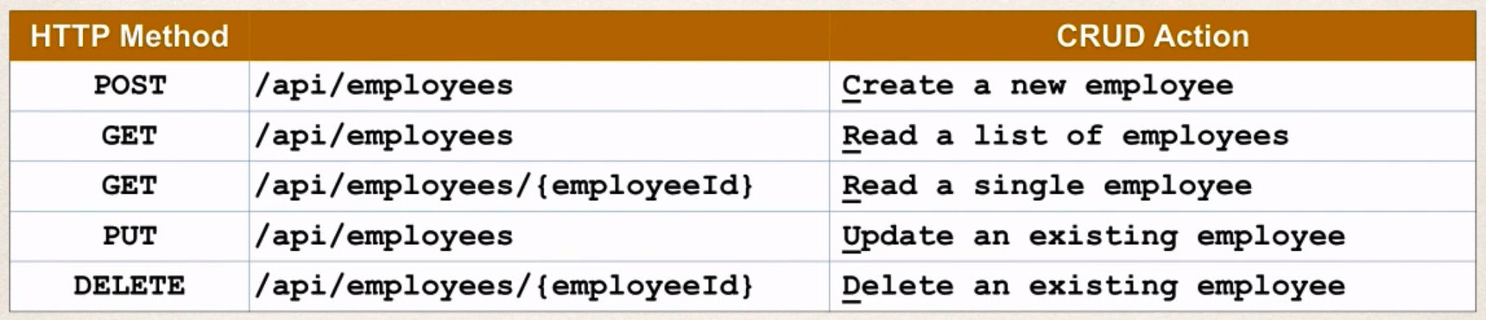

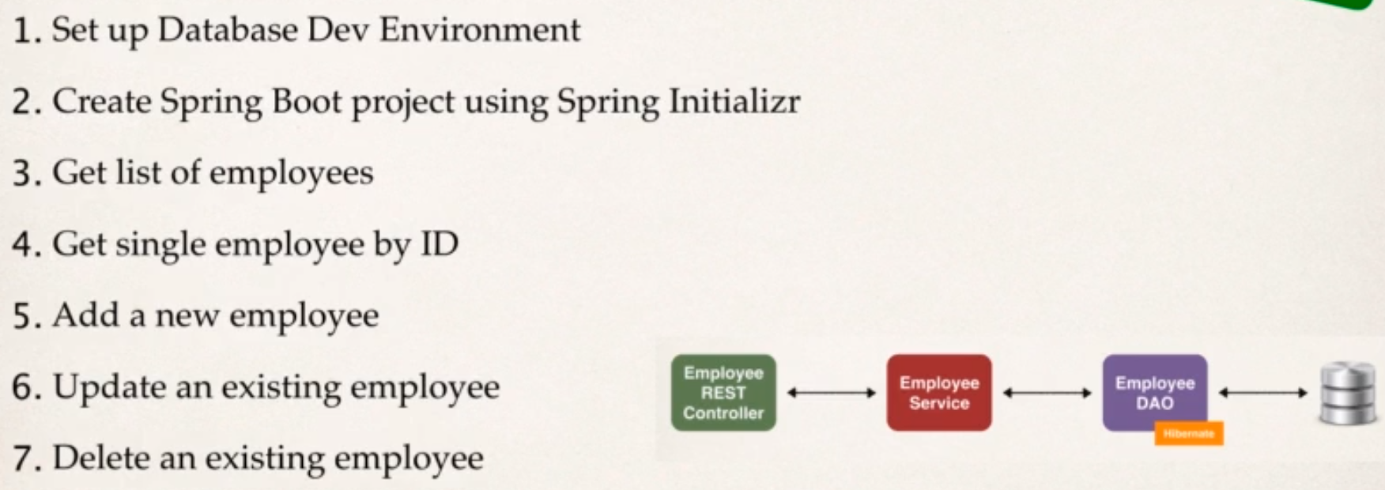

**SQL SCRIPT**

**CREATE** DATABASE **IF** **NOT** **EXISTS** `employee_directory`**;**

**USE** `employee_directory`**;**

--

-- Table structure for table `employee`

--

**DROP** **TABLE** **IF** **EXISTS** `employee`**;**

**CREATE** **TABLE** `employee` **(**

`id` **int(**11**)** **NOT** **NULL** AUTO_INCREMENT**,**

`first_name` **varchar(**45**)** **DEFAULT** **NULL,**

`last_name` **varchar(**45**)** **DEFAULT** **NULL,**

`email` **varchar(**45**)** **DEFAULT** **NULL,**

**PRIMARY** **KEY** **(**`id`**)**

**)** ENGINE**=**InnoDB AUTO_INCREMENT**=**1 **DEFAULT** CHARSET**=**latin1**;**

--

-- Data for table `employee`

--

**INSERT** **INTO** `employee` **VALUES**

**(**1**,**'Leslie'**,**'Andrews'**,**'leslie@luv2code.com'**),**

**(**2**,**'Emma'**,**'Baumgarten'**,**'emma@luv2code.com'**),**

**(**3**,**'Avani'**,**'Gupta'**,**'avani@luv2code.com'**),**

**(**4**,**'Yuri'**,**'Petrov'**,**'yuri@luv2code.com'**),**

**(**5**,**'Juan'**,**'Vega'**,**'juan@luv2code.com'**);**

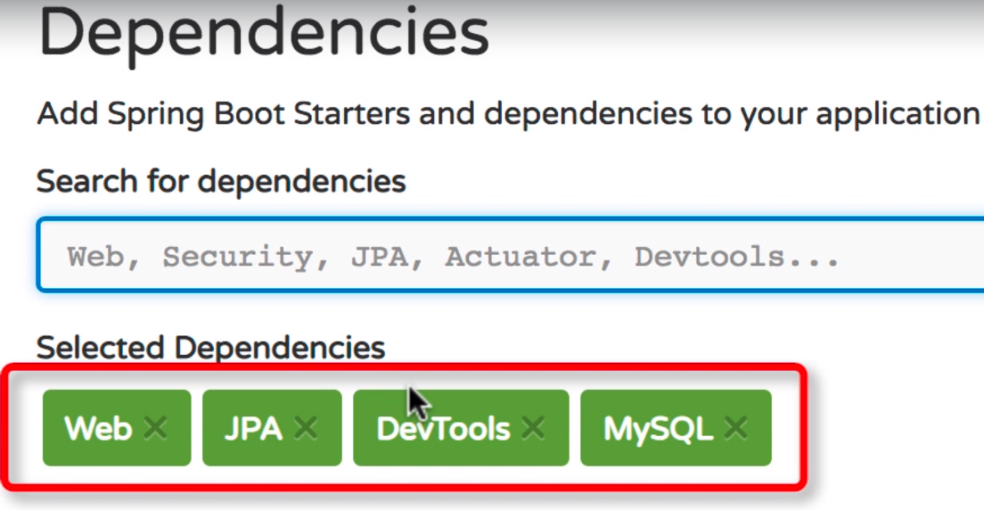

* Ahora lo primero a lo que voy es a hacer my RESPOSITORY layer (ANTES DAO)

